Занятие 5 Отдел плауновидные

- Общая характеристика отдела плауновидные
- Строение и размножение плауна булавовидного

1. Общая характеристика отдела плауновидные

Плауновидные – одни из наиболее древних высших растений. Они представляют мелколистную линию эволюции. Такие листья возникли как поверхностные боковые выросты оси. Вначале они были лишены проводящих тканей, но постепенно листовые следы проникли внутрь выроста и образовались примитивные микрофиллы. Микрофиллы («маленькие листья») у некоторых ископаемых плаунов достигли в длину 1 м и более. микрофилльный тип листьев – характерный признак растений данного отдела. Современные виды – многолетние вечнозеленые травянистые растения, среди вымерших были и древесные формы.
Спорофит имеет надземный побег с мелкими, иногда чешуевидными листьями. Они слабо дифференцированы, имеют 1-2 неветвящиеся жилки. Узлы и междоузлия выражены слабо. Подземная часть спорофита представлена корневищем с придаточными корнями. Ветвление подземных и надземных осей верхушечное. Спорангии располагаются на верхней стороне листьев (спорофиллов), собранных на концах осей в колоски. Споры одинаковой или разной величины.
Гаметофиты подземные, длиной 2-20 мм, питаются сапрофитно. Оплодотворение связано с водой.
Класс плауновые
Спорофиты – травянистые многолетние растения. Стебель и корень не имеют камбия. Листья без язычков. Споры одинаковой величины. Гаметофиты обоеполые, созревают в течение 1-15 лет. Многие виды вымерли. В современной флоре класс представлен двумя родами. Наиболее многочисленный и широко распространенный из них – род плаун. Хозяйственное значение их не велико. Животные их не поедают. Плауны служат сырьем для производства лекарств. Споры плаунов, содержащие невысыхающее масло, используют в качестве детской присыпки, иногда при фасонном литье, для обсыпания стенок моделей.

- Строение и размножение плауна булавовидного

Плаун булавовидный широко распространен в хвойных лесах. Спорофит представлен длинным (до 3 м) ползучим дихотомически ветвящимся побегом с вертикальными ответвлениями и придаточными корнями (рисунок 1). Проводящий пучок расположен в центре стебля (рисунок 2). Центральный цилиндр занимает небольшую часть. Широкая зона коры пронизана листовыми следами. Камбия нет. На поверхности стебля и листьев имеется эпидерма с устьичными аппаратами. Листовая пластинка линейная цельнокрайняя заканчивается длинным тонким волоском.
В середине лета на верхушках приподнимающихся побегов появляются спороносные колоски, расположены на довольно длинных ножках по два (реже по 3-5). Колосок цилиндрической формы, состоит из оси, на которой плотно сидят спорофиллы – чешуевидные треугольные листья с заостренными и загнутыми кверху верхушками. На верхней стороне спорофилла расположен на короткой ножке почковидный спорангий со спорами. Последние гаплоидные, образуются путем мейоза. Споры одинаковые, мелкие, тетраэдрической формы. Спородерма имеет два слоя: наружный – экзину, и внутренний – интину.
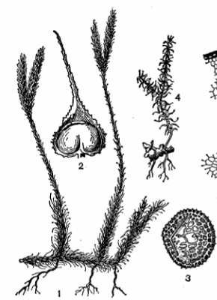
Рисунок 2 – Плаун (Lycopodium clavatum): 1 – общий вид, 2 – спорофилл, 3 – спора, 4 – проросток (молодой спорофит), еще связанный с заростком;

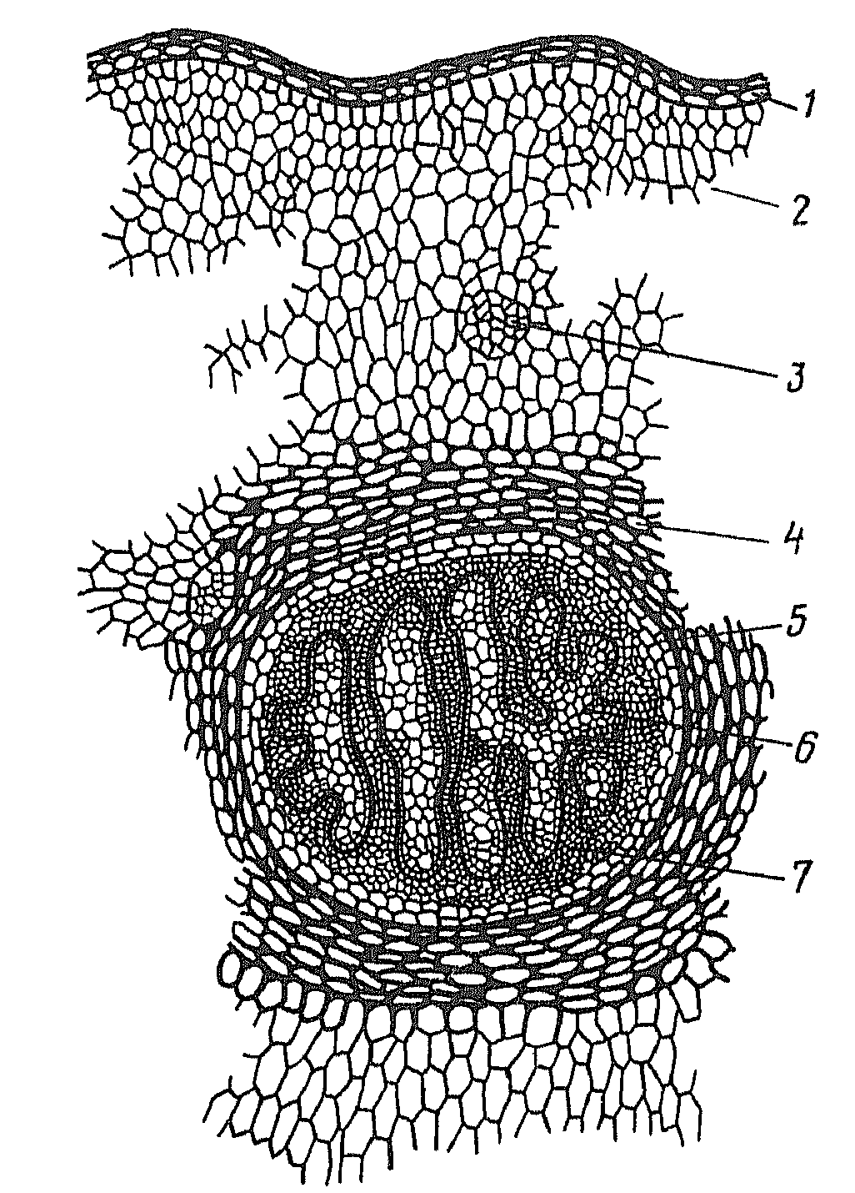
Рисунок 2 – Стебель плауна (поперечный разрез): 1 – эпидерма; 2 – паренхима коры; 3 – листовой след; 4 – механическая ткань; 5 – эндодерма; 6 – ксилема; 7 – флоэма.

Спорангий растрескивается поперечной щелью. Споры падают на землю, и на глубине нескольких сантиметров из них медленно, в течение 12-15 лет, развивается гаплоидный заросток – гаметофит (рисунок 3). По форме он напоминает луковичку, позднее разрастается и становится блюдецевидным диаметром до 2 см. Гаметофит бесцветный, от нижней его стороны отходят ризоиды. Через них в заросток врастают гифы гриба, образуя своеобразную микоризу. У некоторых видов гаметофит образуется на поверхности почвы, и тогда в его клетках появляются хлоропласты.
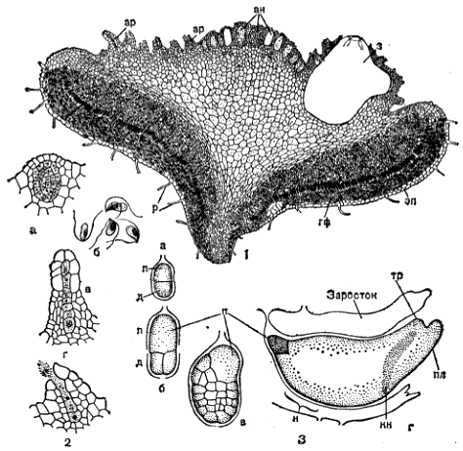
Рисунок 3 – Плаун: 1 – подземный заросток (ан – антеридий, з – зародыш, эп – эпидермис, гф – гифы гриба, р – ризоиды); 2- антеридий и архегоний: а – антеридий, д – сперматозоид, г – молодой архегоний, г – вскрывающийся архегоний; 3 – строение и развитие зародыша: а – оплодотворенная яйцеклетка (зигота) поделилась поперечной перегородкой, образовав 2 клетки – n и д; б – клетка n больше не делится и образует подвесок, клетка д делится продольной перегородкой, в – дальнейшее деление клеток зародыша, г – зародыш с дифференцированными органами (n – подвесок, н – ножка, тр – точка роста, пл - первый лист, кн – корень.

Антеридии и архегонии размещены на верхней стороне заростка и погружены в паренхимную ткань. Сперматозоиды многочисленные, двухжгутиковые. Оплодотворение связано с водой. Зигота не имеет периода покоя, из нее сразу же образуется зародыш спорофита. Он вначале внедрен в ткань гаметофита и в какой-то мере питается за его счет, но вскоре корни его проникают в почву, и начинается долгая самостоятельная жизнь спорофита.

Материалы и оборудование. Гербарий плаунов. Споры плауна булавовидного. Микроскопы МБР – 1Е, препарировальные иглы, чашки Петри, предметные и покровные стекла, склянки с водой, пипетки, фильтровальная бумага, таблицы. Определитель высших растений.
Цель: ознакомиться с основными представителями отдела плауновидные, изучить их строение, размножение, распространение.

Задания
1 Ознакомиться с систематическим положением объектов исследования. Записать систематику:
Отдел Плауновидные – Lycopodiophyta
Класс плауновидные - Lycopodiopsida
Порядок плауновидные – Lycopodiales
Семейство плауновые – Lycopodiaceae
Вид плаун булавовидный – Lycopodium clavatum L.
2 Ознакомиться с основными видами плаунов, представленными в гербарии. Используя определители высших растений, записать диагностические признаки плауна булавовидного и плауна годичного.
3 Приготовить препарат со спорами. Для этого иголкой перенести небольшое количество спор на предметное стекло. Рассмотреть при малом увеличении. Зарисовать несколько спор.
4 Выполнить поперечный срез стебля плауна, зарисовать и сделать обозначения всех тканей.
5 Схематично зарисовать жизненный цикл плауна булавовидного.
6 Задание для самостоятельной работы. Используя дополнительную литературу схематично составить жизненный цикл селягинеллы.
7 Задание для самостоятельной работы. Продолжите заполнение таблицы «Сравнительная характеристика таксонов высших растений»

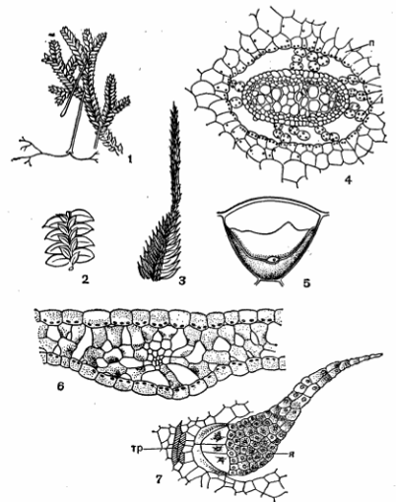
Рисунок - Селягинелла: 1 – веточка с ризофорами и отходящими от них корнями; 2 – часть побега с «брюшными» и «спинными» листьями; 3- конец ветки с колоском; 4 - поперечный разрез стебля (в полости расположен пучок, тн – трабекулярные нити, п – перицикл); 5 – клетка листа с хлоропластом; 6 – поперечный разрез листа;7 – язычок( я – язычок, тр – трахеиды листа).

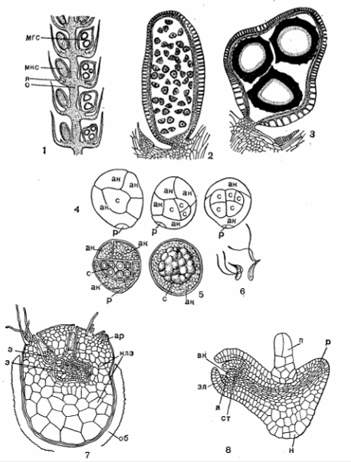
Рисунок – Селягинелла: 1 – продольный разрез колоска (о – ось, мкс - микроспорангий, я – язычок); 2 – микроспорангий с микроспорами; 3 – мегаспроангий с мегаспорами; 4 – прорастание микроспроры и образование редучированного мужского заростка (р – ризоидальная клетка, ак – клетки стенки антеридия, с - спермагенные клетки); 5 – клетки стенки антеридия расплылись , и видны материнские клетки сперматозоидов; 6 – сперматозоиды; 7 – женский заросток (ар – архегоний, з – зародыш,клз – клетки заростка, об – оболочка мегаспоры); 8 – зародыш (п - подвесок, вк – верхушечная клетка, ст – стебель, зл – зародышевый лист, н – ножка, я - язычок, р – ризофор). (Комарниц)

Вопросы для самоконтроля

1. Каковы основные признаки представителей отдела плауновидные?
2. Каково хозяйственное значение плаунов?
3. Чем представлен спорофит плауна булавовидного?
4. Какое строение имеет гаметофит плауна булавовидного?
5 Каково анатомическое строение стебля плауна?
6 Что такое микрофилльный лист?

